附件：网上预约系统发票认证操作步骤
一、网上办事大厅登录计财处综合信息门户——网上预约报账——增值税发票查验
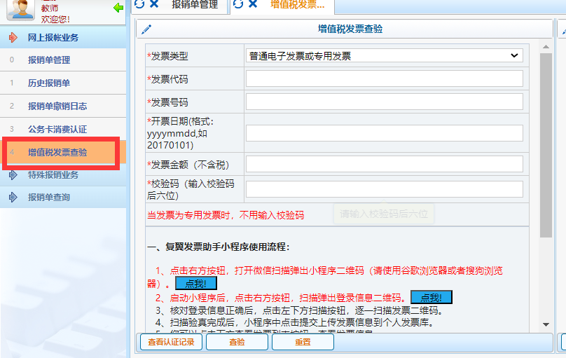
二、认证方式
1.小程序认证（推荐使用）
（1）点击电脑页面第一个“点我”按钮，获取小程序码。手机微信扫码打开“小翼plus”小程序（建议收藏小程序方便下次调用）；
（2）点击电脑页面第二个“点我”按钮，获取登录二维码。小程序扫码识别进入，确认身份信息。

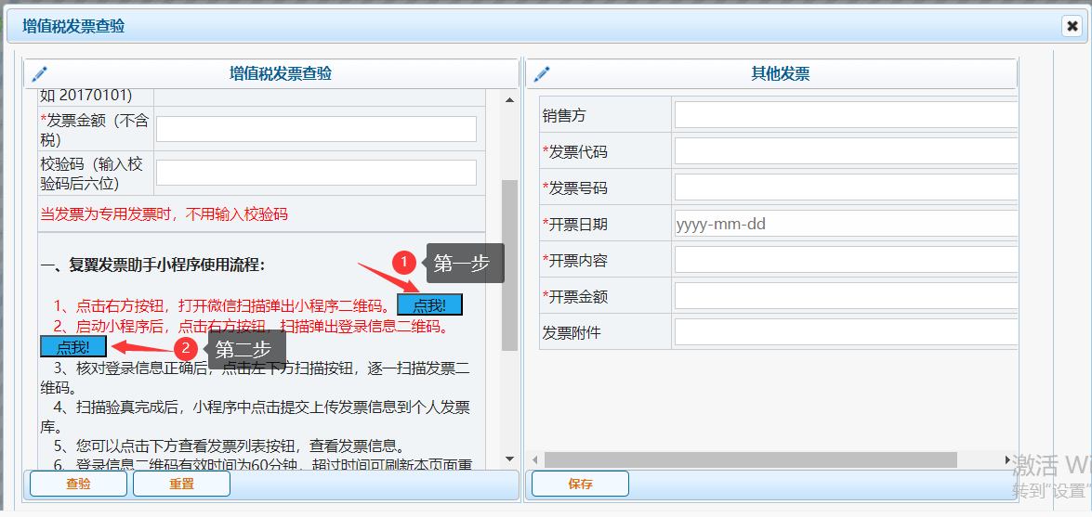
（3）点击扫码发票验真——扫描发票左上角的二维码——点击提交
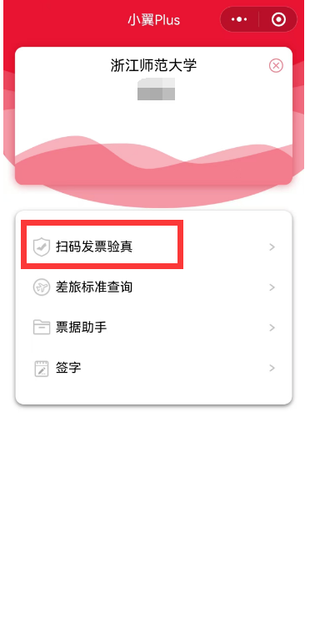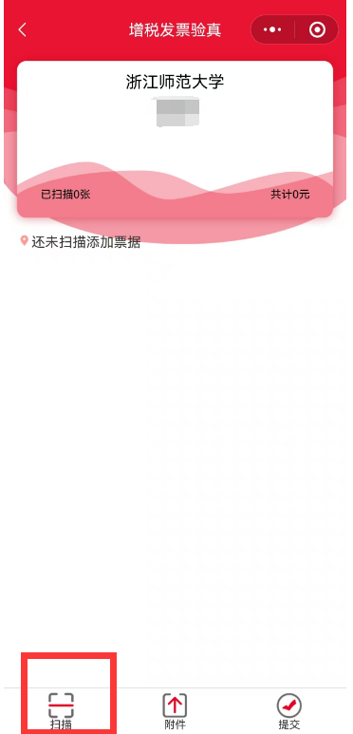

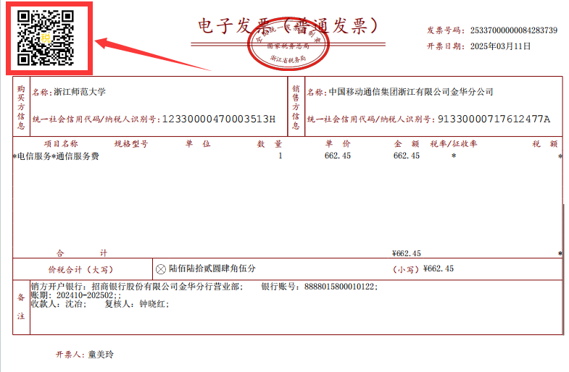
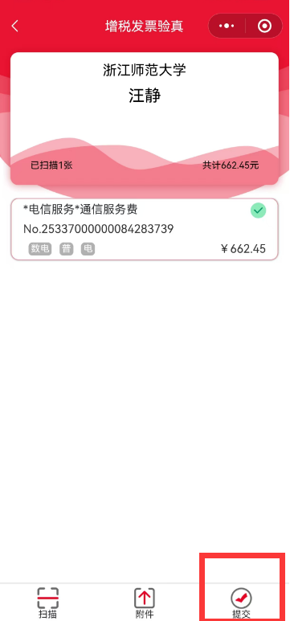
2.手工认证
手工输入发票相关信息，填好后点击下方查验。
三、网上预约——报销单管理——申请报销单——选择已认证发票——点击刷新后——勾选已认证发票——点击确定。
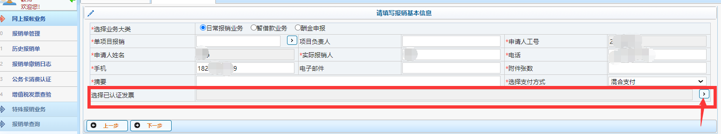

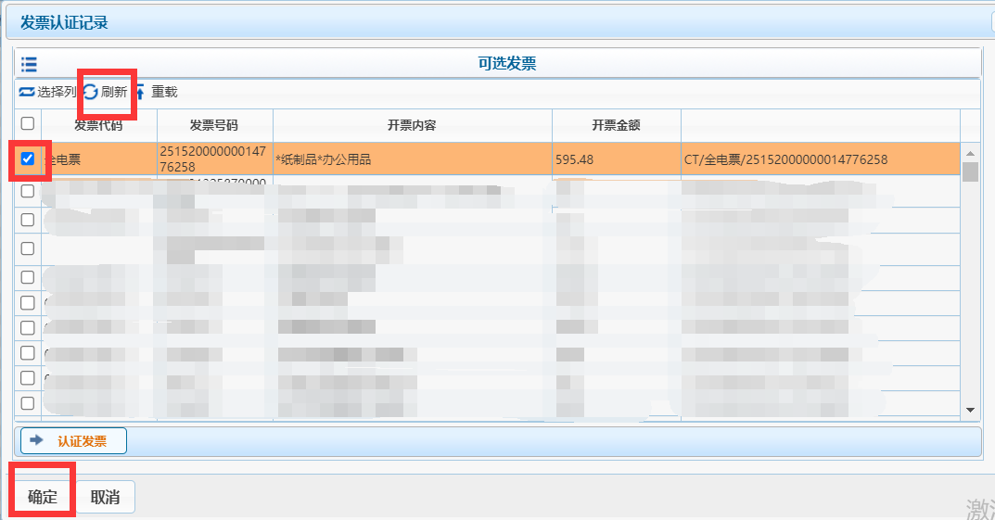

四、完成认证及预约流程后，报销单会显示发票认证明细。
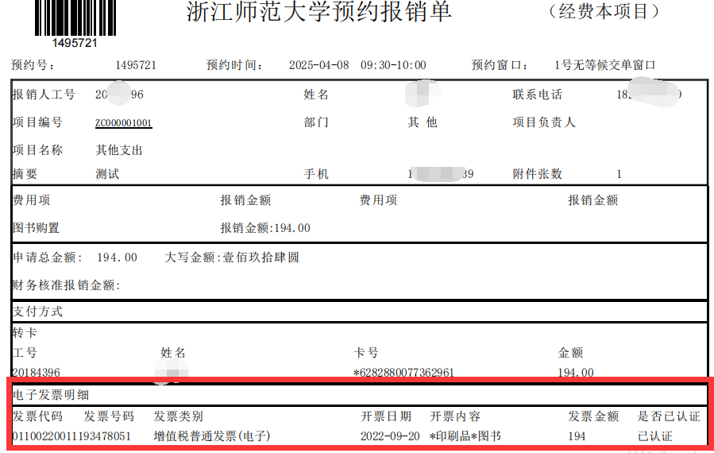
完成如上流程后请将打印好的报销单与发票等其他附件一并投递报销。
五、如需撤销发票认证，操作步骤：增值税发票查验——查看认证记录——选择需要撤销认证的发票——点击“撤销认证”
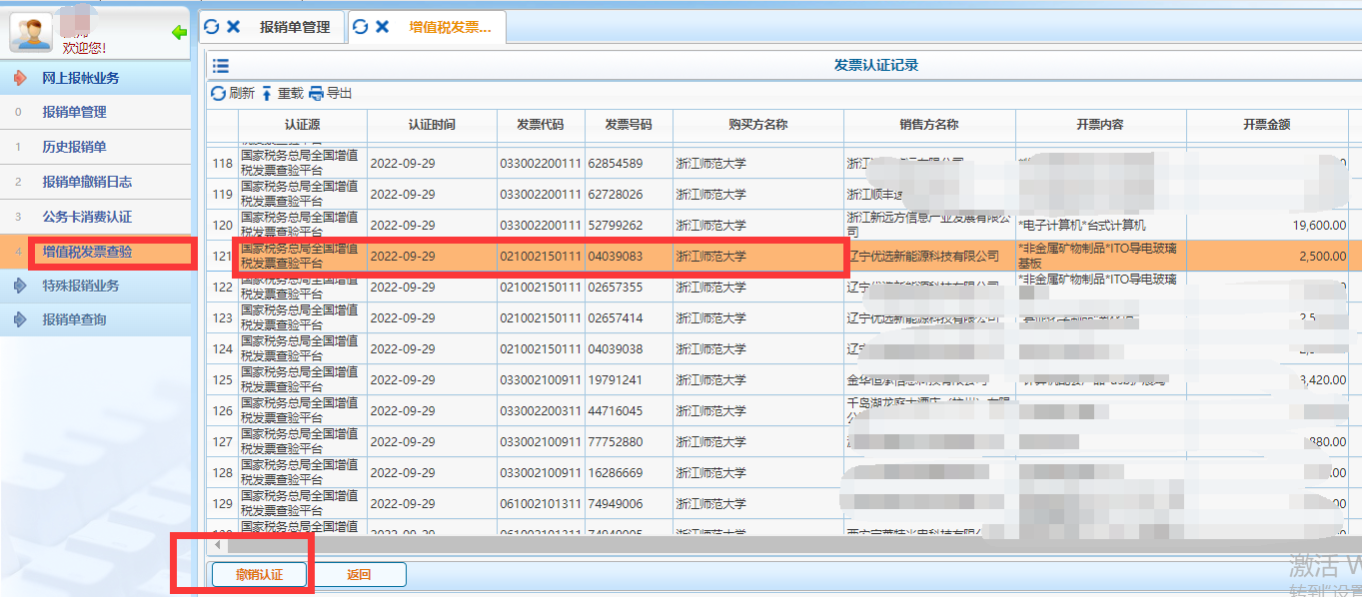
温馨提示：
1.当天开具的电子发票无法在当天完成认证。
2.操作过程中如有问题，请拨打0579-82282198。

